玉米粒牛肉炒饭的做法大全
主食材：米饭2碗，玉米半条，牛肉肠1条。
配料：油1勺，盐1勺，酱油1茶匙。
步骤1:
玉米拨粒，牛肉肠切丁
步骤2:
冷锅下油放入牛肉丁炒出油
步骤3:
倒入玉米粒
步骤4:
下盐和酱油炒匀
步骤5:
倒入米饭炒散
步骤6: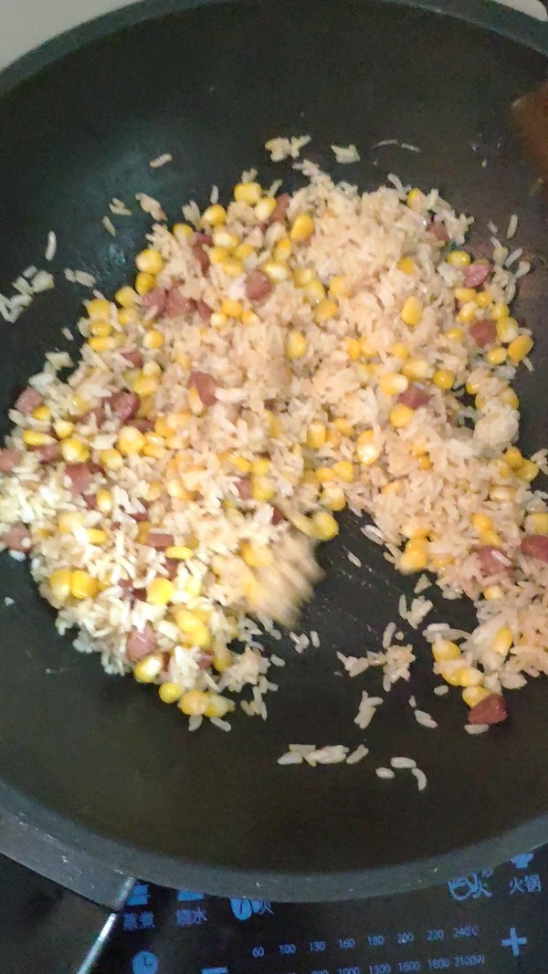
炒到米饭入味即可出锅
步骤7:
“炎炎夏日，科尔沁德式黑椒牛肉肠，享受健康“轻食光”

